ПРАКТИЧЕСКИЕ РАБОТЫ 5–8
Структурная модель, процессы, данные, архитектура и ТЗ
Объект разработки: веб-планировщик учебных задач
Индивидуальный учебный проект
HTML • CSS • JavaScript
2026

Введение
Продолжение отчёта по индивидуальному проекту «Учебный планер». Приложение позволяет создавать учебные задачи, задавать предмет, срок и приоритет, менять состояние и удалять задачи, искать и сортировать список. Данные сохраняются в localStorage браузера на текущем устройстве.
В практической работе 5 для описания процесса выбрана нотация BPMN 2.0. В работах 6–7 показаны контекст DFD, нормализованная логическая модель и фактическая архитектура прототипа. Техническое задание оформлено отдельным документом по ГОСТ 19.201-78.

Практическая работа 5. Структурная диаграмма системы

5.1. Структурная модель
Основные элементы: пользователь (студент), объект задачи Task, интерфейс, логика обработки и браузерное хранилище. В реализации задачи представлены объектами JavaScript в массиве. Поля: идентификатор, название, предмет, срок, приоритет, признак выполнения и время создания. Массив сериализуется в JSON и хранится под ключом приложения в localStorage.
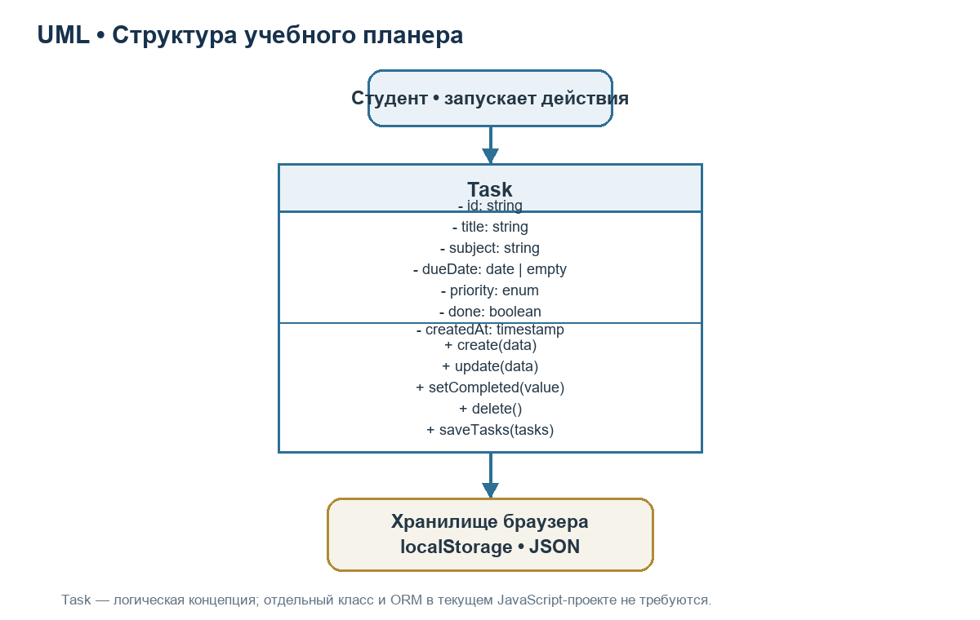
Рисунок 5.1 — Структурная модель приложения (классовый взгляд)

5.2. Диаграмма объектов
Пример ниже показывает конкретный экземпляр Task. Пустой срок допустим; приоритет и состояние имеют ограниченный набор значений. Название и предмет — строки, а каждая запись задачи не содержит повторяющихся полей.

Рисунок 5.2 — Экземпляр задачи «Подготовить отчёт»

5.3. Процесс создания задачи в BPMN 2.0
Процесс начинается, когда студент открывает форму и вводит сведения о задаче. Планер проверяет обязательное название и формат даты. Если ввод некорректен, пользователь исправляет поля; если корректен, задача добавляется в список, список сохраняется в localStorage и отображается пользователю.
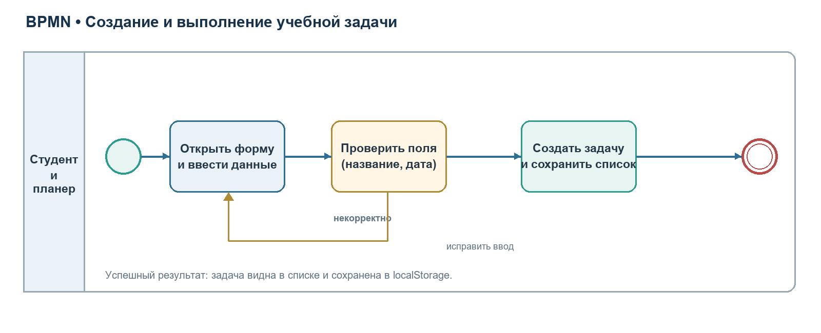
Рисунок 5.3 — Процесс добавления задачи

Практическая работа 6. DFD и логическая модель данных

6.1. Контекстная DFD
Внешняя сущность — студент. Процесс 1 «Управление учебными задачами» принимает ввод и команды пользователя, читает/изменяет набор задач и формирует список, счётчики и сообщения интерфейса. Хранилище D1 — localStorage браузера. Оно не является серверной базой данных.
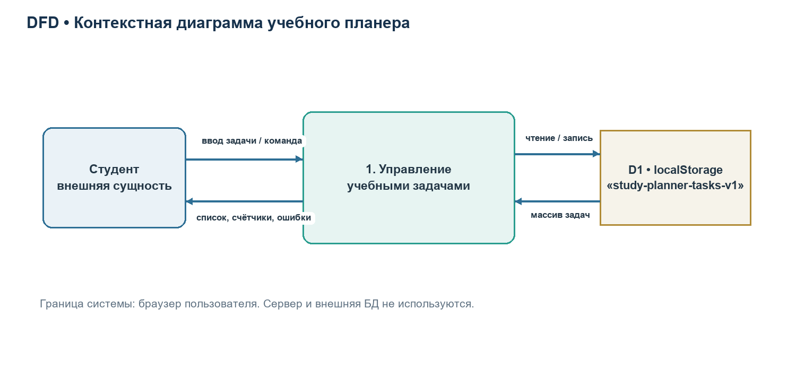
Рисунок 6.1 — Контекстная DFD планировщика

6.2. Информационное взаимодействие компонентов
1) При запуске script.js читает значение ключа приложения из localStorage. Если сохранённого значения нет, используется пустой массив задач.
2) Логика приложения преобразует сохранённый JSON в объекты и формирует представление списка, итоговые счётчики и результаты поиска/фильтрации/сортировки.
3) Студент отправляет команду через HTML-форму или элемент управления: создать, изменить, отметить выполненной/вернуть в работу, удалить, найти или отфильтровать.
4) JavaScript проверяет и нормализует введённые значения, изменяет массив задач и сохраняет сериализованный массив в localStorage.
5) Интерфейс обновляется из актуального состояния. При ошибке ввода данные не должны быть представлены как успешно созданная задача; пользователю показывается способ исправления.
Поток данных локальный: сетевой обмен, учётные записи и синхронизация между устройствами в текущем прототипе не предусмотрены.

6.3. Нормализованная логическая модель
Логическая модель описывает сущность Task независимо от СУБД. Для прототипа выбран один тип сущности: предмет хранится как необязательная текстовая метка, приоритет и состояние — значения ограниченного домена. Выделение отдельных таблиц предметов и статусов не требуется, поскольку в текущем продукте пользователь может вводить произвольное название предмета, а внешних связей между задачами нет.
Сущность / атрибут | Тип / домен | Ограничение / смысл
Task.id | строка | Первичный ключ, уникальный идентификатор
Task.title | строка | Обязательное название задачи
Task.subject | строка или пусто | Необязательное название предмета
Task.dueDate | дата ISO или пусто | Срок выполнения
Task.priority | high | normal | low | Ограниченный домен приоритета
Task.done | логическое | Состояние выполнения
Task.createdAt | timestamp | Дата и время создания
Нормализация: поля атомарны (1НФ), повторяющихся групп нет; единственный ключ — id, остальные атрибуты функционально зависят от него (2НФ и 3НФ). Межтабличных зависимостей и транзитивных зависимостей не возникает. Это концептуальная логическая модель; физическая реализация — JSON-массив в localStorage, а не реляционная СУБД.

Практическая работа 7. Архитектура и выбор технологий

7.1. Обоснование архитектуры
Для небольшого индивидуального веб-приложения подходит одностраничная клиентская архитектура без сервера. HTML задаёт структуру, CSS отвечает за визуальное оформление и адаптивность, JavaScript реализует действия над задачами и связывает интерфейс с локальным хранилищем. Разделение файлов упрощает сопровождение, при этом отдельный фреймворк, сборщик, сервер и СУБД для текущего объёма функций не нужны.
Компонент | Реализация | Ответственность / обоснование
Представление | index.html | Семантическая структура формы, панели управления и списка задач
Оформление | style.css | Цвета, компоновка, адаптация размеров экрана и визуальные состояния
Прикладная логика | script.js | CRUD задач, валидация, фильтрация, поиск, сортировка, счётчики
Хранение | Web Storage API / localStorage | Персистентное хранение данных одного пользователя в браузере
Среда исполнения | Современный браузер с JavaScript | Запуск без сборки, сервера и внешних зависимостей
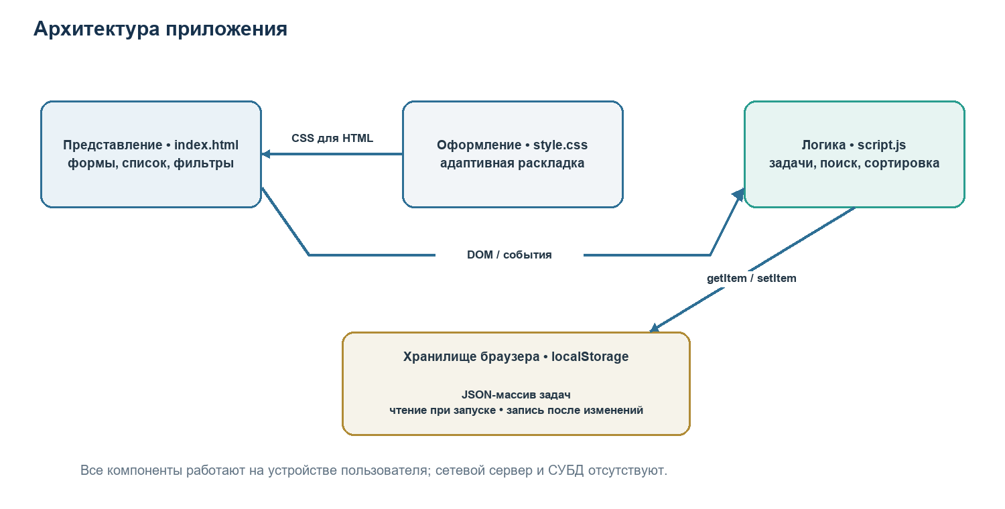
Рисунок 7.1 — Компоненты и связи архитектуры

7.2. Матрица требований и компонентов архитектуры
ID | Требование | Компонент(ы) реализации
FR-01 | Создание задачи с названием, предметом, сроком и приоритетом | index.html, script.js
FR-02 | Изменение названия и предмета существующей задачи | script.js; DOM в index.html
FR-03 | Удаление задачи | script.js; DOM в index.html
FR-04 | Отметка выполнения и возврат в работу | script.js
FR-05 | Поиск по названию и предмету | script.js
FR-06 | Фильтрация списка по состоянию | index.html, script.js
FR-07 | Сортировка задач по сроку или приоритету | index.html, script.js
FR-08 | Показ сводных счётчиков задач | script.js; элементы представления в index.html
FR-09 | Сохранение и восстановление списка после перезапуска страницы | script.js, localStorage
NFR-01 | Работа в современном браузере без сборки и сервера | HTML, CSS, JavaScript, браузер
NFR-02 | Адаптация к узкому и широкому экрану | style.css, index.html
NFR-03 | Локальное хранение на устройстве пользователя | script.js, localStorage

Практическая работа 8. Выбор стандарта
Для документации на отдельную программу выбран ГОСТ 19.201-78 «Единая система программной документации. Техническое задание. Требования к содержанию и оформлению». Проект является самостоятельным программным продуктом — браузерным планировщиком, а не автоматизированной системой предприятия с несколькими подсистемами, объектом автоматизации и инфраструктурой. Поэтому структура ГОСТ 19.201-78 лучше соответствует предмету разработки и масштабу проекта.
ГОСТ 34.602-2020 описывает техническое задание на автоматизированную систему и содержит разделы об объекте автоматизации, подготовке объекта к вводу системы, составе работ и видах обеспечения. Для данного прототипа эти разделы создавали бы лишнее описание несуществующей инфраструктуры. В учебной работе последовательно выбран один стандарт — ГОСТ 19.201-78; его разделы подходят для описания назначения программы, функций, входных/выходных данных, условий эксплуатации, документации, этапов и приёмки.
Выбор согласуется с предметом ГОСТ 19.201-78: техническое задание на программу или программное изделие. Оба стандарта имеют действующий статус в каталоге Росстандарта: ГОСТ 19.201-78 и ГОСТ 34.602-2020. Для фактического ТЗ принят ГОСТ 19.201-78.

Заключение
Выполнены структурное описание учебного планера, диаграмма объектов, схема процесса BPMN, DFD, описание потоков данных, нормализованная логическая модель, архитектурная диаграмма и матрица требований. Отдельное техническое задание оформлено по выбранному ГОСТ 19.201-78. В документации явно отражено ограничение текущей версии: данные находятся в localStorage одного браузера и автоматически не синхронизируются.

